网络一次竞价用户操作指南（非优先权）

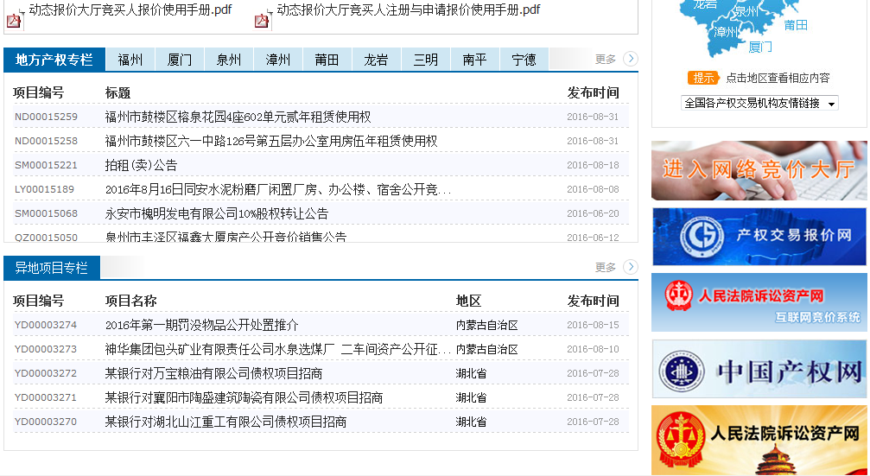
点击进入网络竞价大厅

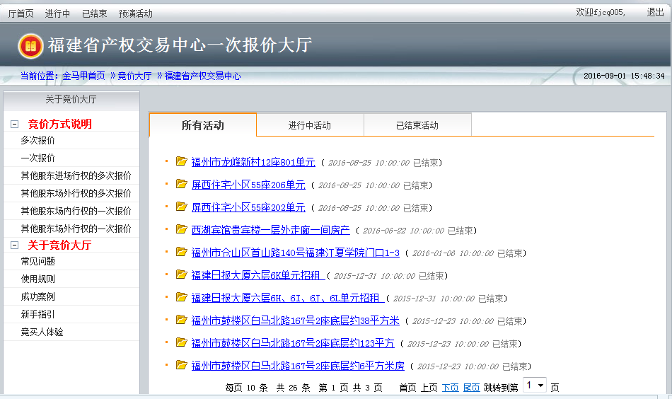

1、点击页面右上方“登录”

2、填写用户名，密码，验证码后点击“登录”
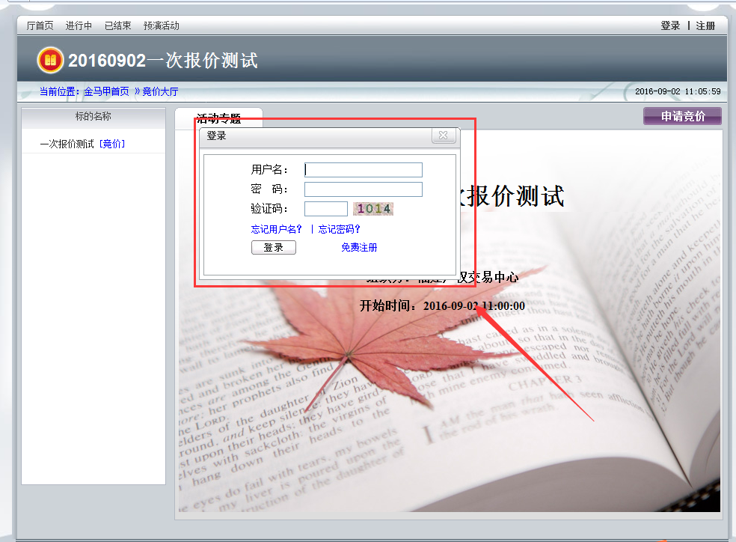
3、登录完成点击页面左上方标的名称下的“项目”

4、进入项目标的后点击页面右上方“报价”
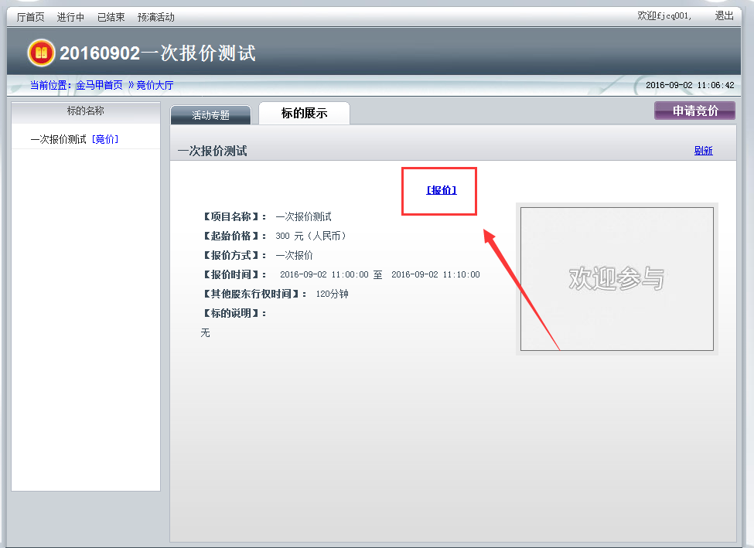
5、进入报价现场可以对该标的进行报价
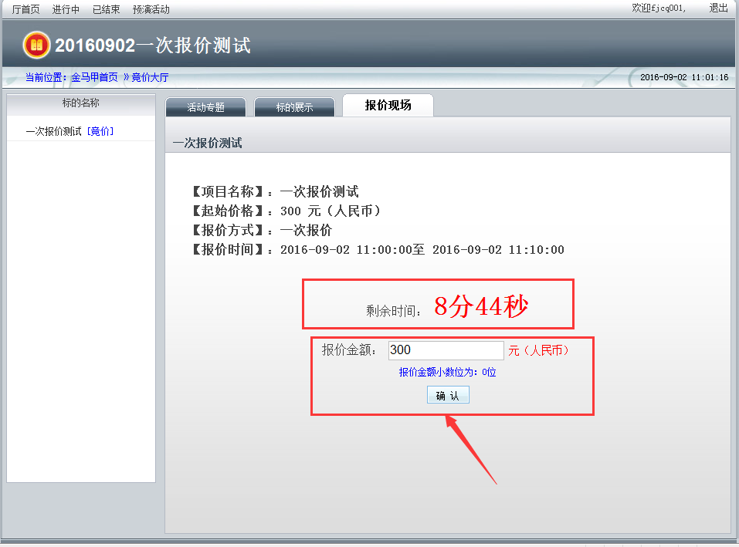
6、点击报价后会有确认报价的弹窗
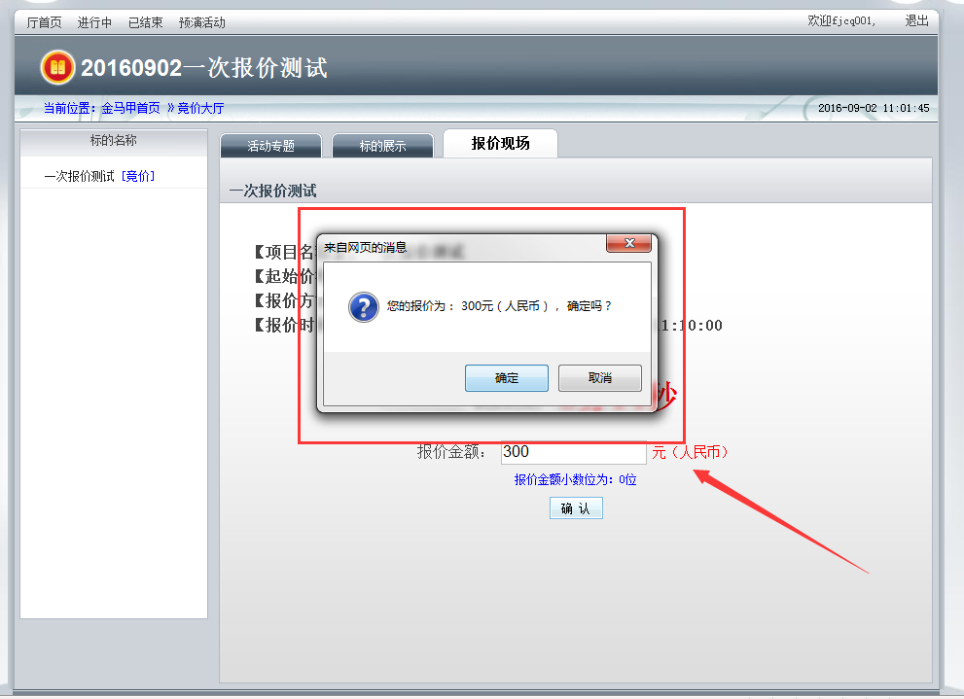
7、报价成功后会有报价成功的弹窗
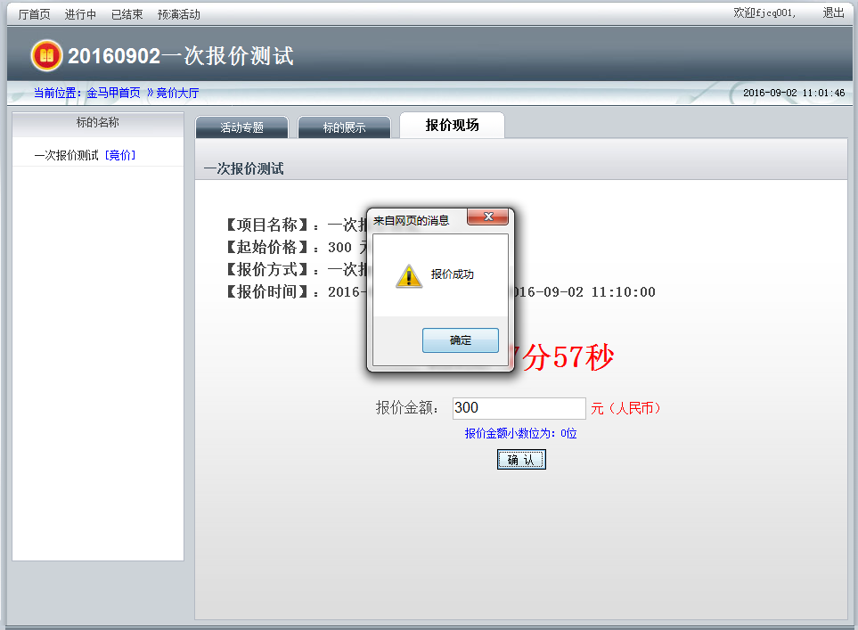
8、报价完成后，项目还处在报价期内显示该页面
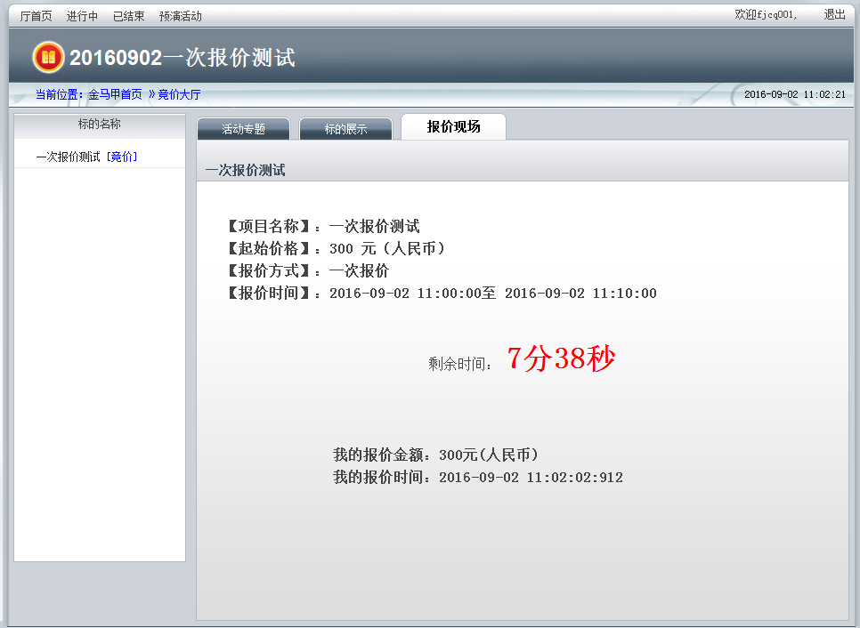
9、报价完成后，等待原租户行权显示该页面
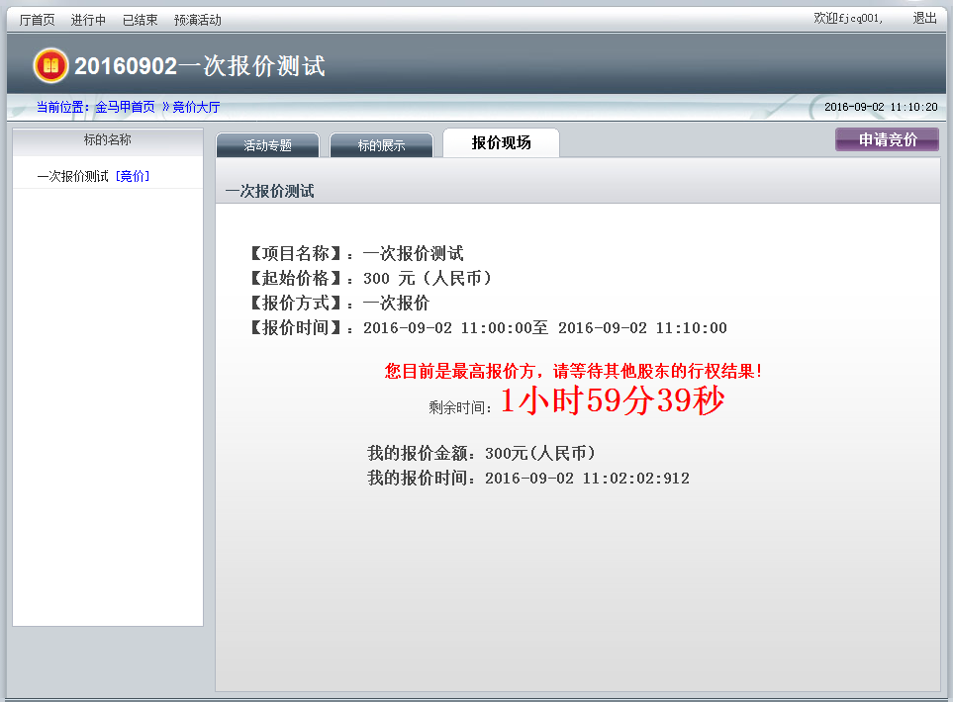
10、若原租户行权，竞价结束显示该页面
